TOUR SCOZIA CLASSICA

GIUGNO - AGOSTO 2026
da € 1.750 p.p.
7 NOTTI | VOLO + SOGGIORNO | MEZZA PENSIONE (4 CENE IN HOTEL)

LA QUOTA COMPRENDE

LA QUOTA NON COMPRENDE

- Partenza da Roma o Milano (altre città di partenza su richiesta e con supplemento)
- Bagaglio a mano e bagaglio da stiva minimo 15 kg (soggetto a
riconferma)
- Hotel con prima colazione inclusa
- 4 cene in hotel
- Pullman privato per l’intera durata del tour dal giorno 2 al giorno 7
- Guida in Italiano per l’intera durata del tour dal giorno 2 al giorno 7
- Traghetto dall’Isola di Skye, Ingressi: Castello di Edimburgo; Castello di Glamis; Castello di Cawdor; Distilleria di Whisky condegustazione; Crociera su Loch Ness con visita di Urquhart Castle
- Tassa di soggiorno a Edimburgo
- Tasse aeroportuali 189€ a persona (obbligatorie e soggette a
riconferma alla prenotazione)
- Quota gestione pratica 4U Travel che include assistenza H24 + assicurazione medico-bagaglio-annullamento 90€ a persona
- Mance per guida e autista (30£ a persona)
- Trasferimenti aeroportuali (su richiesta)
- 2 cene a Edimburgo, 1 cena a Glasgow e tutti i pranzi
- Facchinaggio
- Tutto ciò non citato nella voce “la quota include”

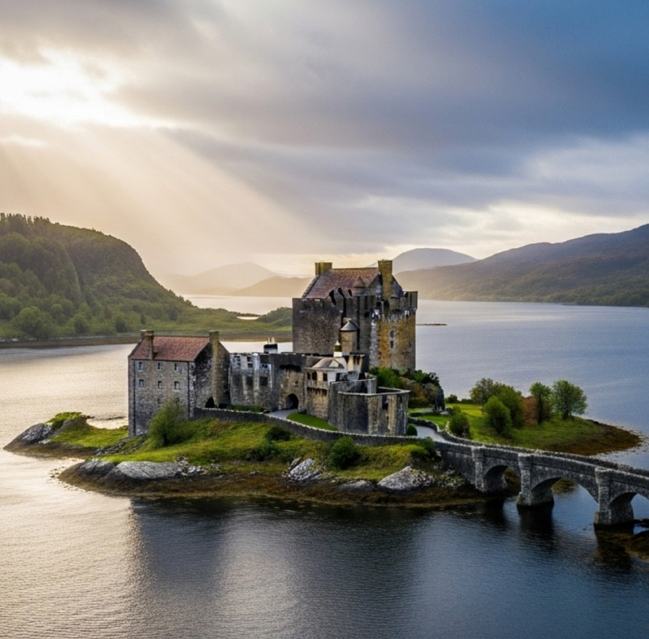



E’ sconsigliata la partecipazione di bambini di età inferiore ai 6 anni.
Camere triple soggette a disponibilità e con età massima del terzo passeggero di 11 anni.
Camere singole soggette a disponibilità e con supplemento da riconfermare all’atto della prenotazione.
ATS26

PER INFORMAZIONI
+39 0698378037 - booking@4utravel.it - www.4utravel.it


TOUR SCOZIA CLASSICA

PARTENZA | QUOTA IN DOPPIA | SUPPL. SINGOLA | RIDUZIONE CHILD 4-11 ANNI
GIUGNO 20, 27 | 1.750 € | 510 € | 200 €
LUGLIO 04, 11, 18, 25 | 1.900 € | 540 € | 200 €
AGOSTO 01, 08, 15, 22 | 1.920 € | 570 € | 200 €
AGOSTO ,29 | 1.900 € | 540 € | 200 €
PROGRAMMA DI VIAGGIO

1° GIORNO: ITALIA / EDIMBURGO
Partenza con volo da Roma o Milano. Arrivo e sistemazione in hotel a Edimburgo (trasferimento dall’aeroporto non incluso). Cena libera e pernottamento.

2° GIORNO: EDIMBURGO
Prima colazione in hotel e incontro con la guida. Partenza per il giro della città con visita del Castello di Edimburgo, splendida roccaforte che domina la città dall’alto della sua roccia vulcanica. Tempo libero nel resto del pomeriggio. Cena libera e pernottamento in hotel.

3° GIORNO: EDIMBURGO / ST. ANDREWS / GLAMIS / ABERDEEN
Prima colazione in hotel. Partenza per St. Andrews, patria del golf e bellissima cittadina universitaria. Tempo libero per il pranzo. Proseguimento verso la contea dell’Angus con visita del Castello di Glamis, residenza ufficiale dei conti Strathmore and Kinghorne. Proseguimento per Aberdeen con sosta fotografica per ammirare le suggestive rovine del Castello di Dunnottar, situato su uno strapiombo mozzafiato a picco sul mare. Cena e pernottamento in hotel.

4° GIORNO: ABERDEEN / SPEYSIDE / LOSSIEMOUTH
Prima colazione in hotel. Tour panoramico di Aberdeen, conosciuta come la città del granito. Partenza verso la valle dello Speyside, una delle cinque regioni produttrici di whisky della Scozia. Pranzo libero. Visita di una famosa distilleria di whisky con degustazione. Proseguimento attraverso i meravigliosi paesaggi delle highlands fino alla localita costiera Lossiemouth, situata sull’estuario del fiume Lossie sul fiordo di Moray. Sistemazione in hotel, cena e pernottamento.

5° GIORNO: LOSSIEMOUTH / INVERNESS / LOCH NESS / STRATHPEFFER
Prima colazione in hotel. Partenza verso il Castello di Cawdor, uno dei più imponenti castelli della zona. Il castello risale alla fine del XIV secolo, edificato come forte privato dei Thanes of Cawdor. Continuazione fino a Inverness, la capitale delle Highlands. Tempo libero per il pranzo. Nel pomeriggio faremo un’escursione in barca sul il misterioso Loch Ness, il lago diventato il più famoso della Scozia per la leggenda legata al mostro “Nessie“. La gita termina con la visita delle imponenti rovine del Castello di Urquhart. Arrivo in hotel a Strathpeffer, cena e pernottamento.

6° GIORNO: STRATHPEFFER / ISOLA DI SKYE / WEST HIGHLAND WAY / COSTA OVEST-OBAN
Prima colazione in hotel. Partenza alla volta della splendida Isola di Skye. Passaggio nei pressi del castello di Eilean Donan, situato su un isolotto e raggiungibile attraverso un caratteristico ponte pedonale in pietra. Partenza per Skye e giro panoramico dell’isola. Pranzo libero. Proseguimento verso Armadale e imbarco sul traghetto per Mallaig. Proseguimento sulla terraferma attraverso paesaggi mozzafiato. Ci dirigeremo quindi verso la zona della West Highland Way o Oban. Arrivo in hotel, cena e pernottamento. Si prega di notare che questa giornata sarà di durata più lunga.

7° GIORNO: WEST HIGHLAND WAY-COSTA OVEST/OBAN / LOCH LOMOND / GLASGOW
Prima colazione in hotel. Partenza verso la parte bassa delle Highlands, attraverso una natura rigogliosa e bellissima. Passaggio al punto panoramico “Rest and be thankful” e proseguimento verso Loch Lomond, il lago più grande della Gran Bretagna. Pranzo libero. Nel primo pomeriggio arrivo a Glasgow e visita panoramica della città. Cena libera e pernottamento.

8° GIORNO: GLASGOW- ITALIA
Prima colazione in hotel e check-out (trasferimento in aeroporto non incluso). Partenza con volo e rientro in Italia.

ALBERGHI PREVISTI CAT. 3*/4* (o similari):
EDIMBURGO Yotel 4* / Moxy Fountainbridge 4*
ABERDEEN Copthorne Aberdeen 4* / Park Inn by Radisson 3*
HIGHLANDS Stotfield Hotel 3*
HIGHLANDS Ben Wyvis Hotel 3*
COSTA OVEST/OBAN Muthu Ben Doran Hotel 3* / Muthu Regent Oban 3*
GLASGOW Clayton Hotel 4*/ Ibis Styles 3*

